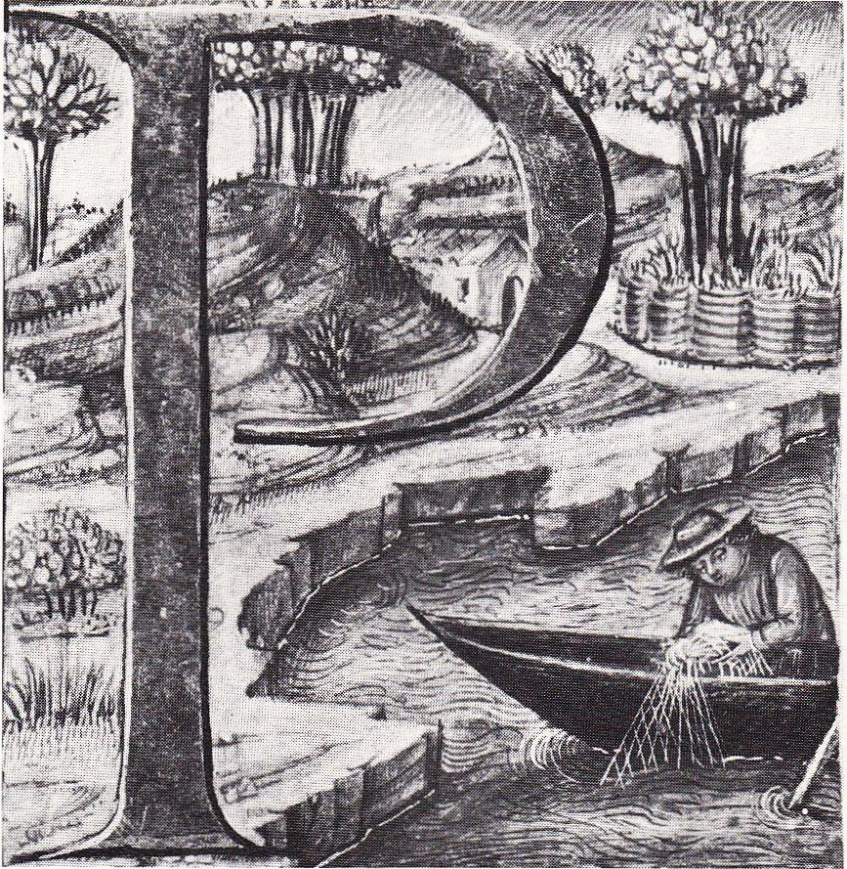

Le pêcheur et le petit poisson

I Une pêche extraordinaire

1 Il était une fois un pêcheur qui vivait avec sa femme une cabane de boue au bord de la mer. Chaque jour, le vieil homme lançait son filet pour attraper quelques poissons tandis que sa femme réparait leurs vêtements en toile de sac et faisait la cuisine... Ainsi s'écoulait, pauvre mais heureuse, leur humble vie.

2 Un matin, le pêcheur se rendit comme de coutume au bord de la mer. Le soleil était chaud et l'eau calme. Le vieillard lança son filet mais ne ramena qu'un peu de sable. La seconde fois, quelques algues se trouvèrent emprisonnées entre les mailles. Enfin, après une dernière tentative, il pêcha... un poisson doré.
Le petit poisson frétillait et se débattait dans sa prison de corde. Puis, sentant que ses efforts étaient vains, il s'immobilisa et implora d'une voix grêle :
« Pêcheur, pêcheur, rejette-moi dans la mer. Ne me laisse pas mourir, je t'en supplie ! Si tu me libères, tu seras richement récompensé. »

3 Le pêcheur, abasourdi, regardait le joli poisson et ne savait quelle attitude avoir. Enfin, le prenant délicatement entre deux doigts, il le rejeta dans l'eau.
« Sauve-toi, poisson doré, dit-il. Vis heureux dans la mer. Je n'ai besoin d'aucune récompense. »
Les vagues se refermèrent sur le poisson et conservèrent longtemps un éclat doré.
Le pêcheur, tout heureux de sa bonne action, s'en retourna vers sa chaumière en pensant à son extraordinaire aventure. Sa femme l'attendait. Voyant que son mari rentrait les mains vides, elle se mit en colère.

4 « Qu'as-tu fait de toute la matinée, paresseux ? cria-t-elle. N'as-tu réussi à prendre aucun poisson ?
— Si, j'en ai pris un, un petit poisson tout doré qui parlait comme un être humain.
— Que me dis-tu là? Es-tu devenu fou ou cherches-tu une mauvaise excuse?
— Non, je t'assure, c'est la pure vérité. Il m'a supplié de le libérer en me promettant une riche récompense. Mais je l'ai laissé aller sans rien lui demander car, enfin, de quoi avons-nous besoin ? Ne sommes-nous pas heureux ?

5 — Tu es un grand sot, mon mari, s'emporta la femme. Tu aurais pu lui demander un nouveau baquet. Le nôtre n'a plus de fond et je ne sais où laver le linge. Avoir entre les mains une telle occasion, et la laisser échapper ! »
La vieille femme fit tant et cria si bien que le pauvre pêcheur s'en retourna, tête basse, vers le rivage.

II Une femme jamais satisfaite

1 La mer, lisse et transparente, semblait l'attendre. On distinguait, dans les profondeurs, de magnifiques algues vertes et des poissons aux formes étranges qui glissaient silencieusement. Penché sur la surface de l'eau, le pêcheur appela :
« Petit poisson, poisson d'or, mon ami ! »
Et tout de suite, au sommet d'une vague aux reflets dorés, le poisson apparut.

2 « Que désires-tu ? demanda-t-il.
— Oh, moi, je n'ai besoin de rien, répondit humblement le pêcheur. C'est ma femme qui insiste pour que je te demande un nouveau baquet. Le nôtre est en mauvais état et laisse fuir l'eau...
— Tu auras un nouveau baquet », répondit le poisson d'or.
Et il disparut dans la mer.

3 En arrivant chez lui, le vieil homme trouva sa femme devant la porte, près d'un baquet neuf aux brillantes couleurs.
« Es-tu satisfaite, ma femme ? demanda-t-il.
— Satisfaite ? Que veux-tu que je fasse d'un baquet aussi petit ? Tu aurais dû demander à ton ami une jolie maison, pauvre nigaud ! Cette cabane qui laisse entrer le vent et la pluie me fait horreur ! Allons, va, ne perds pas de temps ! »
Le pauvre homme n'eut pas le courage de s'opposer à ces injustes reproches et, le cœur plein d'amertume, il retourna sur ses pas.

4 Cette fois, une brise légère agitait la mer. Des vaguelettes plissaient sa surface et se brisaient en un sourd murmure sur la côte.
« Petit poisson, poisson d'or, viens, je t'en prie ! » implora le pêcheur.
Au même instant, le poisson apparut dans un scintillement doré.
« Que veux-tu ? demanda-t-il.
— Je m'excuse de te déranger ainsi, mon ami. Ma femme continue à se lamenter et à grogner. Son désir le plus cher serai d'habiter une jolie maisonnette.
— Ne te tourmente pas, pauvre homme, tu seras exaucé répondit le petit poisson. Et il disparut au creux d'une vague.

5 Quand le pêcheur eut parcouru le chemin qui le séparait de sa chaumière, un cri de surprise s'échappa de ses lèvres. En effet, à l'emplacement de la vieille cabane de boue, se dressait maintenant une belle maisonnette. Ses volets verts, son toit rouge, sa cheminée d'où s'échappait une légère fumée remplissaient le vieil homme d'admiration. Dans la cuisine, un appétissant poulet tournait sur une broche et une théière brûlante était posée sur la table. Les mains sur les hanches, l'air mécontent, enveloppée dans un grand tablier brodé, sa femme se tenait debout devant le foyer.

6 « Eh bien, femme, qu'y a-t-il ? N'es-tu pas heureuse ? Que pouvions-nous espérer de plus beau ? demanda le pêcheur en se frottant les mains de contentement.
— Heureuse ?... Comment veux-tu que je sois heureuse dans cette misérable demeure tout juste digne d'un paysan, alors que nous aurions pu demander un palais ? Il faut que tu retournes immédiatement voir le poisson ! Dis-lui que je veux devenir une grande dame, portant bracelets et colliers d'émeraudes, et vivre dans un palais d'or et d'argent. »



III « Je veux être reine ! »

1 Le pauvre pêcheur, qui n'avait jamais su résister aux désirs de sa femme, s'en alla, fatigué et honteux jusqu'au rivage. Il appela une nouvelle fois le poisson.
La mer, soulevée par de grosses vagues, grondait de manière inquiétante.
« Petit poisson, poisson d'or, pardonne-moi. Ma femme me fait vraiment enrager. Elle ne pense maintenant qu'à devenir une grande dame, et habiter un palais. Que dois-je faire, ami ?
— Ne te désole pas. Cette fois encore, tu seras satisfait », répondit le poisson.
Et il disparut dans les flots agités.

2 Le pêcheur reprit le chemin de sa maison et... que vit-il à son arrivée? Un immense escalier donnait accès à un palais resplendissant d'or, d'argent et de cristaux.
Revêtue d'un somptueux manteau brodé, chaussée de bottines d'un rouge flamboyant et portant autour du cou un collier d'émeraudes, sa femme se tenait devant la porte. Deux hauts personnages soutenaient au-dessus de sa tête un riche baldaquin.
Le pêcheur, ébloui, cria :
« Eh bien, ma chère femme, es-tu enfin satisfaite? »

3 La femme regarda avec mépris le vieillard revêtu de misérables haillons puis, se tournant vers sa suite, elle dit :
« Qui est ce mendiant et que veut-il ? Envoyez-le aux écuries, il s'occupera de mes chevaux ! »
C'est ainsi que le pauvre homme dut effectuer un dur travail, tandis que sa femme goûtait l'existence d'une grande dame.
Cependant, une semaine plus tard, elle le fit appeler. Quand elle le vit, elle lui parla durement :

4 « Écoute-moi, serviteur, je suis fatiguée de cette vie car je m'ennuie. Je veux que villes et villages plient sous mon autorité. Je veux voir à mes pieds tout un peuple courbé. Je veux porter au front la couronne du royaume.
— Mais ma chère femme, as-tu perdu la tête? Tes richesses ne sont pas bonnes conseillères. Pourquoi désires-tu être reine ? Ce palais merveilleux, tes riches parures et tous ces serviteurs ne te suffisent donc pas ?
— Non, non et non ! répondit la femme, en trépignant de rage. Je veux gouverner et, si tu ne m'obéis pas immédiatement, je te ferai jeter dans la mer ! »
— Que pouvait le pauvre homme contre cette femme devenue puissante et orgueilleuse ? Cette fois encore, il s'inclina et se dirigea vers le rivage.

5 La mer était grise et houleuse. De sombres nuages la couvraient, laissant prévoir un orage. Le pêcheur, inquiet, appela :
« Petit poisson, poisson d'or, viens, je t'en prie ! »
Quelques secondes passèrent, puis un scintillement doré éclaira la surface des flots. Le poisson demanda d'un air sombre :
« Que me veux-tu ?
— Aie pitié de moi, gentil ami ! Ma femme n'est pas encore contente et me tourmente. Elle veut devenir reine. Aide-moi à la satisfaire.
— Ta femme sera reine. »
Et le poisson doré disparut dans les eaux.

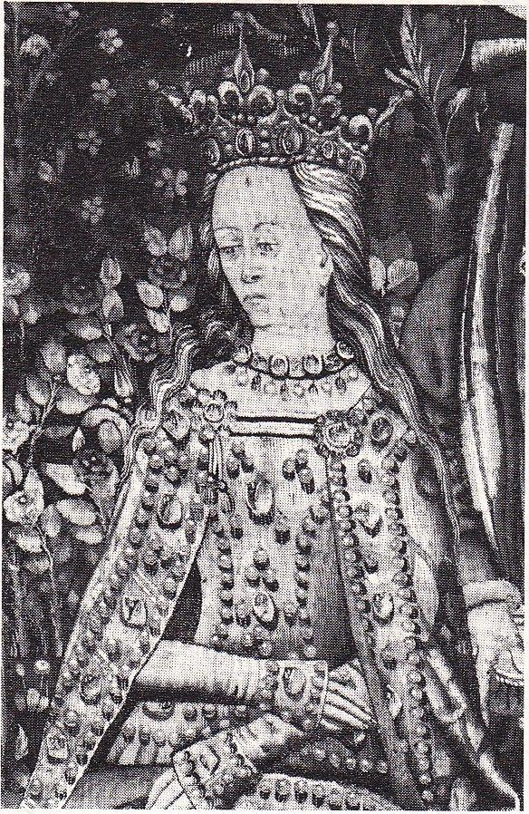
IV « Je veux la terre entière ! »

Quand le pêcheur revient chez lui, il n'en croit pas ses yeux. À la place du palais se dresse un magnifique château. Une foule de seigneurs, de soldats, de paysans sont agenouillés et acclament la reine qui se tient au haut d'un escalier de marbre. Cette reine, c'est bien sûr la femme du pêcheur.

1 Le pêcheur s'agenouilla, lui aussi, et, levant les bras vers sa femme, cria :
« Tu es donc heureuse, noble et puissante reine ! Désormais, que pourrais-tu désirer ?
— Lève-toi, misérable vieillard, et va trouver ton poisson. Dis-lui qu'être reine ne me suffit pas. Je veux dominer la terre entière et régner sur l'océan. Je veux que ce poisson lui-même devienne mon vassal ! »
Devant cette nouvelle exigence, le pêcheur se sentit défaillir. Comment oserait-il demander une pareille chose au poisson qui s'était montré si bon pour eux ?

2 Mais déjà la foule se tournait vers lui et le regardait, menaçante. Pourquoi cet homme n'obéissait-il pas à la reine ? Déjà, des mains se tendaient pour le saisir et le jeter dans un cachot... Il ne put que se courber et se diriger en chancelant vers la mer.
Cette fois, les flots étaient couleur d'encre. Des vagues immenses se brisaient sur la côte, des éclairs aveuglants déchiraient le ciel, et le fracas du tonnerre se mêlait aux grondements furieux des eaux. Épouvanté, le pêcheur cria :
« Petit poisson, poisson d'or, mon ami, ne m'abandonne pas ! »

3 Quelques minutes s'écoulèrent avant que le poisson ne paraisse. Quand, enfin, il fut devant le vieillard, ses écailles d'or lançaient des lueurs semblables à celles des éclairs qui l'environnaient : « Que veux-tu encore ? » demanda-t-il durement.
« Cher petit poisson, j'ai honte de moi, cria le pêcheur, mais ma femme ne se contente même plus d'être reine. Elle veut dominer la terre entière ainsi que l'océan. Elle veut que tu deviennes son page. Aide-moi, ami ! »
Mais le poisson disparut dans l'écume sans avoir prononcé une parole et la tempête fit rage de plus belle. Le pêcheur appela et supplia jusqu'à en perdre haleine, mais en vain. Le poisson ne se montra plus.

4 Épuisé et désespéré, le pêcheur s'éloigna. Il marcha longtemps, péniblement : chaque pas lui demandait un effort douloureux. Et que vit-il, soudain, devant lui ?
Le château aux tours magnifiques, le palais d'or et d'argent, la charmante maisonnette au toit rouge, le baquet flambant neuf lui-même... tout avait disparu. Assise sur le seuil de la vieille cabane de boue, sa femme, habillée d'une toile de sac, réparait le filet.

5 Sans mot dire, les époux reprirent leur vie simple de toujours. L'homme continua de pêcher tandis que la femme s'occupait au ménage.
Cependant, de temps en temps, la vieille femme soupirait en pensant au palais qu'elle avait habité et au peuple dont elle avait été la souveraine.
Et le pêcheur, quand le soleil jetait des reflets dorés sur les vagues, contemplait pensivement l'océan et regrettait l’ami qu'il avait perdu, le petit poisson d'or.

(Pouchkine, Contes, Fabbei)
Téléchargé sur Littérature au primaire.

